目 录
Show操作 1
Show aaa：显示以下AAA信息 1
Show acl +option :显示ACL表 1
+ rule:显示存在的ACL规则 1
+ table:显示acl表 1
【ACL表：访问控制列表(Access Control List)】 1
Show arp:【ARP：Address Resolution Protocol 地址解析协议】 1
【问是广播，答是单播】 2
ARP请求报文（A发出的广播报文） 2
Show bgp：【BGP：Broad Gateway Protocol 边界网关协议】显示BGP信息 3
Show ecn：显示ecn配置信息 3
Show environment:显示环境（电压、电扇、温度） 4
Show interface +option: 4
+ counters:显示接口数量 4
+ description:显示接口状态、协议等等 4
+ naming_mode:显示接口命名模型状态 4
+ neighbor+option:显示相邻设备相关信息 4
+ portchannel:显示端口通道信息 4
+ status：显示端口状态信息 4
+ transceiver:显示SFP收发器信息 4
Show ip + option: 4
+ interfaces:显示接口的IPV4地址 4
+ prefix-list:显示ip的字首表？ 4
+ protocol:显示IPV4协议信息 4
+ route: 显示IPV4路由表 4
Show ipv6+option: 4
+ interfaces:显示接口的ipv6地址 4
+ protocol:显示Ipv6协议信息 4
+ route：显示ipv6路由表 4
Show line:【命令执行时出错，大概是仍不完整】 5
Show lldp + option:显示LLDP 5
（链路层发现协议：Link Layer Discovery Protocol） 5
+ neighbor:显示LLDP邻居 5
+ table:以表格格式显示LLDP邻居 5
Show logging：显现系统日志 6
Show mac：显示mac（FDB）条目 6
show mirror_session:显示存在的everflow会话 6
Show mmu:显示mmu配置信息 6
Show ndp：显示IPV6邻居表 6
Show ntp：显示NTP信息 6
Show pfc counters:显示优先级流控细节 6
Show platform +option:显示特定平台的信息 6
+ psustatus:显示平台psu状态信息 6
+ summary:显示硬件平台信息（综合） 6
+ syseeprom:显示系统eeprom信息 7
Show priority-group+option:显示优先级组的细节 7
Show priority-group persistent-watermark+option 7
+headroom 7
+Shared 【这一块不咋懂】【watermark是水印的意思】 7
Show priority-group watermark+option 7
+Headroom 7
+Share 7
Show process+option:显示处理信息 7
+ cpu:显示处理CPU信息 7
+ memory:显示处理存储器信息 7
+ summary:显示处理信息（综合信息） 7
Show queue+option:详细显示队列信息 7
+ counters:显示队列计数器 7
Show queue persistent-watermark+option:显示队列持久水印 7
+Multicast:显示多播队列的持久水印 7
+Unicast：显示持久队列的持久水印 7
Show queue watermark+option:显示队列用户水印 7
+Multicast: 8
+Unicast: 8
Show reboot-cause:显示最近重启事件 8
Show route-map:显示路由图 8
Show runningconfiguration+option:显示当前运行信息 8
+all:显示所有运行配置 8
+bgp：显示BGP运行配置 8
+interfaces：显示接口运行配置 8
+ntp：显示ntp运行配置 8
+snmp：显示SNMP信息 8
Show service:显示所有守护程序服务 8
Show startupconfiguration :显示启动配置信息 8
Show system-memory:显示存储器信息 8
Show tacacs:显示TACACS+配置 9
Show version:显示版本信息 10
Show vlan+option:显示虚拟局域网信息 11
+brief：显示所有桥信息 11
+config：显示vlan配置 11
Show warm_restart+option:显示warm（暖？）启动配置和状态 11
+config：显示warm启动配置 11
+state：显示warm启动状态 11
Show watermark +option:详细显示水线（watermark） 11
+telemetry interval 显示遥测间隔(不懂） 11

Show操作

Show aaa：显示以下AAA信息
AAA authentication login local (default)
AAA authentication failthrough True (default)
AAA authentication fallback True (default)
AAA分别代表AAA是Authentication、Authorization、Accounting（认证、授权、计费）的简称，是网络安全的一种管理机制，提供了认证、授权、计费三种安全功能。

Show acl +option :显示ACL表

+ rule:显示存在的ACL规则

+ table:显示acl表

【ACL表：访问控制列表(Access Control List)】

Show arp:【ARP：Address Resolution Protocol 地址解析协议】
Show arp：显示本地存储的已经学习到的有对应关系的IP和MAC地址的ARP表。
ARP：根据ip地址获取物理地址，它是一个TCP/IP协议
ARP工作流程：比如现在主机A想和主机B通信，首先查看路由表，确认所要转发的B的IP地址，然后查看A自己本地的ARP表中是否有对应MAC地址，如果没有，就向本地网络的所有主机进行广播这个IP地址，然后本地网络中的所有主机会检查自己的IP是不是，如果不是就丢弃这个ARP请求，如果是的话Hardware type ：硬件类型，标识链路层协议
Protocol type： 协议类型，标识网络层协议
Hardware size ：硬件地址大小，标识MAC地址长度，这里是6个字节（48bti）
Protocol size： 协议地址大小，标识IP地址长度，这里是4个字节（32bit）
Opcode： 操作代码，标识ARP数据包类型，1表示请求，2表示回应
Sender MAC address ：发送者MAC
Sender IP address ：发送者IP
Target MAC address ：目标MAC，此处全0表示在请求
Target IP address： 目标IP
基于功能来考虑，ARP是链路层协议；基于分层/包封装来考虑，ARP是网络层协议。（此方法对于ICMP协议同样管用）
就先更新自己本地的ARP表，比如B收到了广播并且自己的IP地址匹配，就先将A的IP地址和MAC的映射写到自己本地的ARP表中，然后将ARP信息返回给A，这样就建立了映射，AB就可以进行通信了。
【IP地址相当于寄快递的时候的收件人姓名，而MAC地址才是收件人地址，所有如果不知道MAC地址，是不能成功的收发报文的】
【A发出的信息是 who is B, my IP is xxx,MAX is xxx】

【问是广播，答是单播】

ARP请求报文（A发出的广播报文）
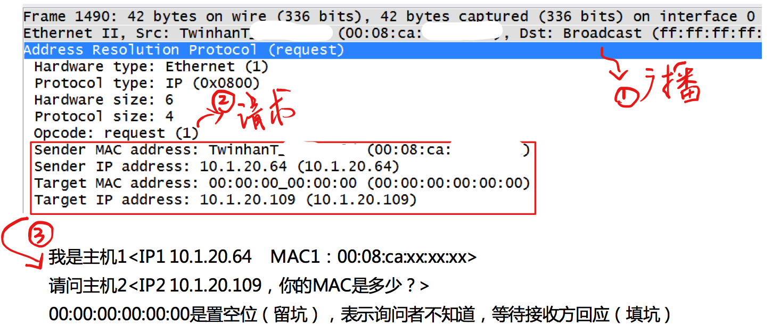
ARP回应报文（B返回的报文）
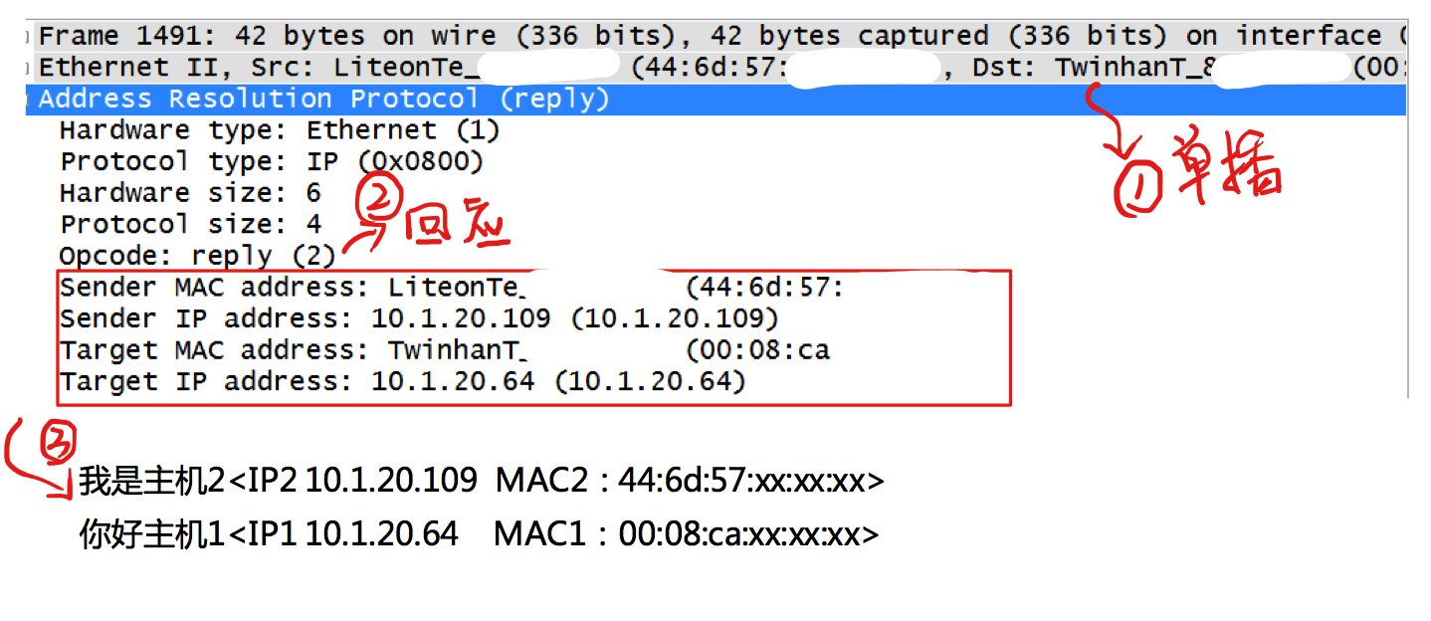
Hardware type ：硬件类型，标识链路层协议
Protocol type： 协议类型，标识网络层协议
Hardware size ：硬件地址大小，标识MAC地址长度，这里是6个字节（48bti）
Protocol size： 协议地址大小，标识IP地址长度，这里是4个字节（32bit）
Opcode： 操作代码，标识ARP数据包类型，1表示请求，2表示回应
Sender MAC address ：发送者MAC
Sender IP address ：发送者IP
Target MAC address ：目标MAC，此处全0表示在请求
Target IP address： 目标IP
基于功能来考虑，ARP是链路层协议；基于分层/包封装来考虑，ARP是网络层协议。（此方法对于ICMP协议同样管用）

Show bgp：【BGP：Broad Gateway Protocol 边界网关协议】显示BGP信息
BGP简单介绍回忆：
BGP是应用层的协议，是基于TCP的。
先引述一下自治系统（AS：Autonomous System):在单一的技术管理下的一组路由器，而这些路由器使用一种AS内部的路由选择协议和共同的度量以确定分组在AS内的路由，同事还使用一种AS之间的路由选择协议以确定分组在AS之间的路由。
BGP工作原理，按照理解就是每一个AS都有一个对外发言（对外收发数据）的代表——就是一个路由器，只是所做的事增加了一点，AS之间使用这个代表进行交流，这个代表配置BGP，而AS内部不一定使用，可以使用其他的，但是要统一。
OSPF Sonic下是不支持的。

Show ecn：显示ecn配置信息
ECN：Explicit Congestion Notification 明确拥塞通知
ECN理解：ECN主要是用来做TCP的流量拥塞控制，报文在转发时，中间的路由器会对报文的IP首部第7 8bit的字段做修改作为ECN标志，当拥塞发生的时候选择丢弃什么样的报文，ECN为11的需要继续转发，不能丢弃，ECN为00的需要丢弃，ECN为01和10时需要修改为11，然后继续转发。
为什么交换机需要ECN配置，因为在整个网络拓扑中，发生拥塞的地方往往是一个点或者少量几个点，但是由于拥塞点的不确定性，所以最后所有的设备包括路由器和交换机中都使用ECN，全覆盖，以此解决流量拥塞问题。

Show environment:显示环境（电压、电扇、温度）

Show interface +option:

+ counters:显示接口数量

+ description:显示接口状态、协议等等

+ naming_mode:显示接口命名模型状态

+ neighbor+option:显示相邻设备相关信息

+ portchannel:显示端口通道信息

+ status：显示端口状态信息
【和show interface counters相比会显示的信息不一样】

+ transceiver:显示SFP收发器信息
【SFP ：小型封装GBIC（Gigabit Interface Converter:将千兆位电信号转化为光信号接口原件),使用的光纤为LC型】

Show ip + option:

+ interfaces:显示接口的IPV4地址

+ prefix-list:显示ip的字首表？

+ protocol:显示IPV4协议信息

+ route: 显示IPV4路由表

Show ipv6+option:

+ interfaces:显示接口的ipv6地址

+ protocol:显示Ipv6协议信息

+ route：显示ipv6路由表

Ipv6是128位，用冒号分割每个16位，例如：
4BF5:AA12:0216:FEBC:BA5F:039A:BE9A:2170
IPV6紧凑版本将
4BF5:0000:0000:0000:BA5F:039A:000A:2176
改写成：
4BF5:0:0:0:BA5F:39A:A:2176
(在每个16位域中可以省略前面为0的）
再紧凑版本：【存在相继0值域，进一步用双冒号缩写，但是只能出现一次，这是因为连着几个为0的域的数量并不知道】
4BF5::BA5F:39A:A:2176

Show line:【命令执行时出错，大概是仍不完整】
显示所有的 /dev/ttyUSB 行和他们的信息，按照所得信息理解，应该是显示所有的USB转接口线的信息
/dev/tty 当前控制终端Terminal
/dev/ttyn和/dev/console （虚拟）控制台终端
/dev/ttySn 一般为/dev/ttyS0 串行端口终端，接串口线使用的端口设备
/dev/ttyUSBn USB一般为/dev/ttyUSB0转串口终端，接USB转串口线可用此端口设备

Show lldp + option:显示LLDP

（链路层发现协议：Link Layer Discovery Protocol）

+ neighbor:显示LLDP邻居

+ table:以表格格式显示LLDP邻居
LLDP：Link Layer Discovery Protocol（链路层发现协议）
https://blog.51cto.com/12374206/2126824参见此博文可以对LLDP有大致的了解。
LLDP提供一种标准链路发现方式，将本端设备的主要能力、管理能力、设备标识、接口标识等信息组成不同的TLV（Type/Length/Value),并且封装在LLDPDU（Link Layer Discovery Data Unit,链路层发现数据单元）中发布与自己直连的邻居，邻居收到后以标准MIB（Manage Information Base）的形式保存，以供网络系统查询和判断链路的通信状况。

Show logging：显现系统日志

Show mac：显示mac（FDB）条目

show mirror_session:显示存在的everflow会话

Show mmu:显示mmu配置信息
【参考本博文】
https://www.cnblogs.com/alantu2018/p/9002309.html
MMU：Memory Management Unit(内存管理单元），是CPU用来管理虚拟存储器、物理存储器的控制线路，同时负责虚拟地址映射为物理地址。

Show ndp：显示IPV6邻居表
NDP用来发现直接相连的邻居信息，在SONiC中显示的信息包括ip地址、MAC地址、端口、vlan（虚拟局域网）以及状态信息。

Show ntp：显示NTP信息
NTP：Network Time Protocol（网络时间协议），同步网络中各个计算机的时间。

Show pfc counters:显示优先级流控细节
PFC:Power Factor Correct（功率因数校正）【可是这玩意好硬件啊，难道是我查错了？
【参见博文】https://blog.csdn.net/fz835304205/article/details/80706842

Show platform +option:显示特定平台的信息

+ psustatus:显示平台psu状态信息
psu:power supply unit 供电单元【这玩意也好硬件】

Platform: x86_64-asterfusion_cx306p_48t-r0 【平台X86】
HwSKU: CX306P-48T【CX306P-48T是自己公司云交换机产品】
ASIC: cavium【专用集成电路：凯为半导体】
+ syseeprom:显示系统eeprom信息
eeprom:Electrically-Erasable Programmable Read-only Memory（带电可擦可编程只读存储器）

Show priority-group+option:显示优先级组的细节
Show priority-group persistent-watermark+option

+headroom

+Shared 【这一块不咋懂】【watermark是水印的意思】
Show priority-group watermark+option

+Headroom

+Share

Show process+option:显示处理信息
+ cpu:显示处理CPU信息
+ memory:显示处理存储器信息
+ summary:显示处理信息（综合信息）

Show queue+option:详细显示队列信息
+ counters:显示队列计数器
【表项信息】
Port TxQ Counter/pkts Counter/bytes Drop/pkts Drop/bytes
Show queue persistent-watermark+option:显示队列持久水印

+Multicast:显示多播队列的持久水印

+Unicast：显示持久队列的持久水印
Show queue watermark+option:显示队列用户水印

+Multicast:

+Unicast:

Show reboot-cause:显示最近重启事件

Show route-map:显示路由图

Show runningconfiguration+option:显示当前运行信息
+all:显示所有运行配置
+bgp：显示BGP运行配置
+interfaces：显示接口运行配置
+ntp：显示ntp运行配置
+snmp：显示SNMP信息
SNMP：Simple Network Management Protocol简单网络管理协议。简单网络管理协议（SNMP）是TCP/IP协议簇的一个应用层协议。一套完整的SNMP系统主要包括管理信息库（MIB）、管理信息结构（SMI）及SNMP报文协议。
【参见博文https://blog.csdn.net/zqixiao_09/article/details/77126897】

Show service:显示所有守护程序服务

Show startupconfiguration :显示启动配置信息

Show system-memory:显示存储器信息
【信息显示格式如下】
total used free shared buff/cache available
Mem: 15923 782 14250 11 890 14840
Swap: 0 0 0

Show tacacs:显示TACACS+配置
TACACS+：Terminal Access Controller Access Control System终端访问控制器控制系统协议，是在TACACS基础上进行了功能增强的安全协议。TACACS+协议主要用于PPP和VPDN（Virtual Private Dial-up Network，虚拟私有拨号网络）接入用户及终端用户的AAA。AAA指的是认证、授权、计费
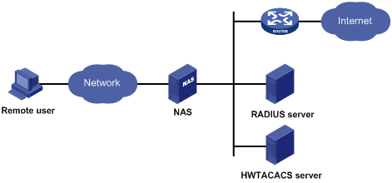
【AAA的基本组网如图】NAS验证用户
TACACS+协议的基本信息交互流程：
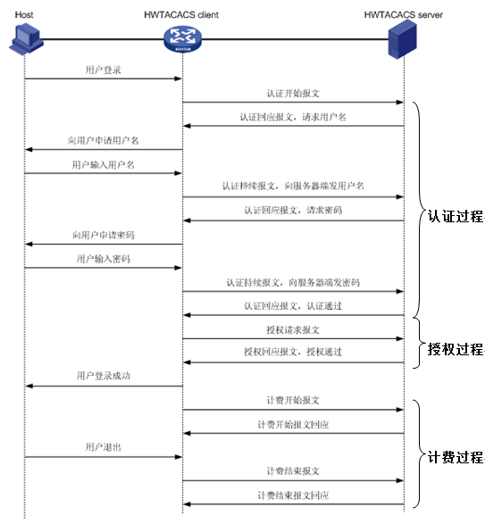

【参见博文https://blog.csdn.net/linaux_mctc/article/details/78957658】
Show techsupport:显示故障排除信息
Show uptime:显示运行时间
Show users:显示使用者
【格式】
admin pts/0 Nov 20 03:30 (192.168.10.124)

Show version:显示版本信息
会显示SONiC版本信息，并且会显示Docker镜像信息。

Show vlan+option:显示虚拟局域网信息
+brief：显示所有桥信息
+config：显示vlan配置

Show warm_restart+option:显示warm（暖？）启动配置和状态
+config：显示warm启动配置
+state：显示warm启动状态

Show watermark +option:详细显示水线（watermark）
+telemetry interval 显示遥测间隔(不懂）

